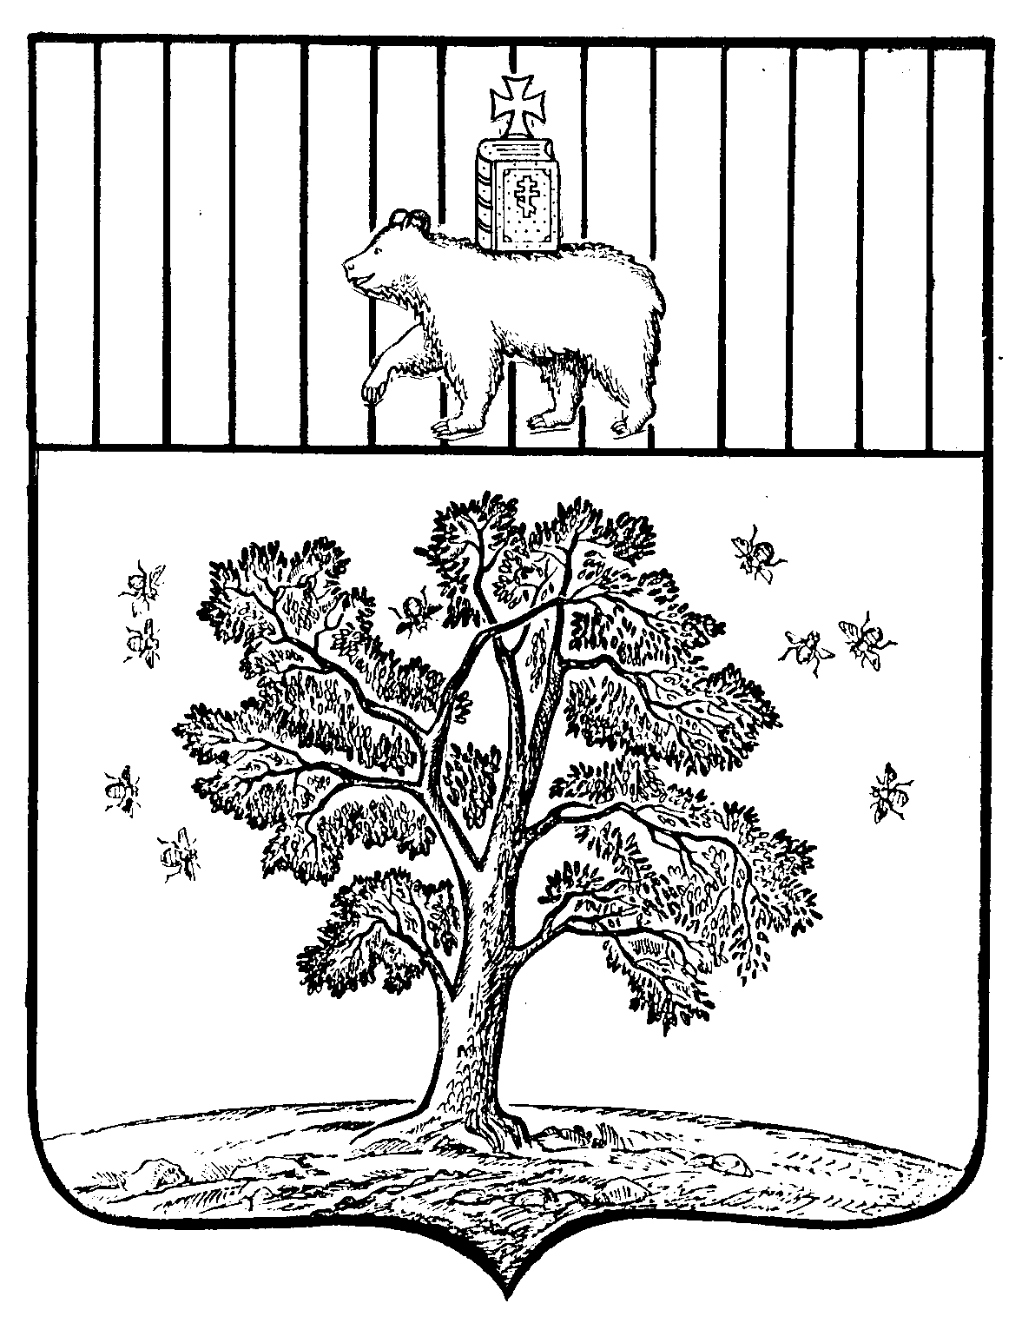

АДМИНИСТРАЦИЯ ПАЛЬСКОГО СЕЛЬСКОГО ПОСЕЛЕНИЯ
ОСИНСКОГО РАЙОНА ПЕРМСКОГО КРАЯ

П О С Т А Н О В Л Е Н И Е

15.12.2015 № 279

О внесении изменений
в муниципальную программу
«Развитие культуры, спорта и работа
с молодежью в Пальском сельском
поселении», утвержденную постановлением
администрации Пальского сельского
поселения от 29.12.2014 № 237

В соответствии с Федеральным законом от 6 октября 2003 г. №131-ФЗ «Об общих принципах организации местного самоуправления в Российской Федерации», Уставом Пальского сельского поселения, постановлением администрации Пальского сельского поселения «Об утверждении Порядка разработки, реализации и оценки эффективности муниципальных программ Пальского сельского поселения» от 03.10.2014 (в редакции от 05.11.2014 № 188; от 03.12.2014 № 213)
ПОСТАНОВЛЯЮ:
1. Утвердить прилагаемые Изменения, которые вносятся в муниципальную программу «Развитие культуры, спорта и работа с молодежью в Пальском сельском поселении на 2015-2017г.г.», утвержденную постановлением администрации Пальского сельского поселения от 29.12.2014 № 237 (в редакции постановлений администрации Пальского сельского поселения от 17.11.2015 № 224).
2. Настоящее постановление обнародовать в установленном порядке. 3.Контроль за исполнением настоящего постановления оставляю за собой.
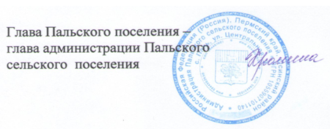 | Н.В. Хромина
УТВЕРЖДЕНЫ
постановлением администрации
Пальского сельского поселения
от 15.12.2015 № 279

ИЗМЕНЕНИЯ, КОТОРЫЕ ВНОСЯТСЯ В МУНИЦИПАЛЬНУЮ ПРОГРАММУ
«Развитие культуры, спорта и работа с молодежью
в Пальском сельском поселении»

1.Наименование программы «Развитие инфраструктуры на 2015-2017 годы» изложить в редакции «Развитие культуры, спорта и работа с молодежью в Пальском сельском поселении»;
2. Внести изменения и дополнения в приложение 2 к постановлению администрации Пальского сельского поселения от 29.12.2014 г. № 235 «Об утверждении муниципальной программы «Развитие культуры, спорта и работа с молодежью в Пальском сельском поселении » «ПЕРЕЧЕНЬ целевых показателей муниципальной программы (подпрограммы) «Развитие культуры, спорта и работа с молодежью в Пальском сельском поселении»:
2.1.позицию
Наименование программы (подпрограммы), основных мероприятий | Наименование целевых показателей | Ед.  изм. | Значения целевых показателей
 |  |  | На начало реализации программы | 2015г. | 2016г. | 2017г. | 2018г.
Программа «Развитие культуры, спорта и работа с молодежью в Пальском сельском поселении на 2015-2018г.г.»
1. Создание условий для качественной и инновационной деятельности учреждений культуры | 1.1. Количество новых поступлений в книжный фонд. | Экз. | 230 | 230 | 230 | 230 | 230
2.Предоставление муниципальных услуг в сфере культуры населению Пальского сельского поселения. | .2.1. Количество проведенных мероприятий за год | Ед. | 296 | 340 | 160 | 170 | 175
 | 2.2. Количество участников клубных формирований | Чел. | 256 | 273 | 170 | 170 | 170
 | 2.3. Количество участников массовой физической культуры | Чел. | 44 | 44 | 0 | 0 | 0
 | 2.4. Количество участников культурно-массовых мероприятий | Чел. | 5000 | 5283 | 5572 | 5600 | 5600
 | 2.5.Книговыдача | Тыс.  экз. | 8,2 | 14,0 | 11.7 | 11.7 | 11.7
 | 2.6.Количество пользователей библиотеки на конец года | Чел. | 506 | 520 | 400 | 400 | 400
 | 2.7. Среднемесячная заработная плата работников учреждения культуры | Тыс. руб. | 12,5 | 17,8 | 15.0 | 15.0 | 15.0
3. Формирование престижа профессии в сфере культуры | 3.1. Количество специалистов учреждений культуры, за год прошедших повышение квалификации и переподготовку (с выдачей соответствующих удостоверений и сертификатов) | Чел. | 0 | 2 | 0 | 0 | 0
4. Поддержка мероприятий, способствующих росту престижа культуры Пальского сельского поселения среди населения Осинского муниципального района | 4.1. Количество посещений социально-значимых мероприятий, проводимых на территории Пальского сельского поселения | Чел. | 520 | 300 | 350 | 350 | 350

Изложить в редакции
Наименование программы (подпрограммы), основных мероприятий | Наименование целевых показателей | Ед.  изм. | Значения целевых показателей
 |  |  | На начало реализации программы | 2015г | 2016г. | 2017г. | 2018г.
Программа «Развитие культуры, спорта и работа с молодежью в Пальском сельском поселении»
1. Создание условий для качественной и инновационной деятельности учреждений культуры | 1.1. Количество новых поступлений в книжный фонд. | Экз. | 230 | 230 | 230 | 230 | 230
2.Предоставление муниципальных услуг в сфере культуры населению Пальского сельского поселения. | .2.1. Количество проведенных мероприятий за год | Ед. | 296 | 340 | 110 | 110 | 110
 | 2.2. Количество участников клубных формирований | Чел. | 256 | 273 | 99 | 99 | 99
 | 2.3. Количество участников массовой физической культуры | Чел | 44 | 44 | 0 | 0 | 0
 | 2.4.Книговыдача | Тыс.  экз. | 8,2 | 14,0 | 11.7 | 11.7 | 11.7
 | 2.5.Количество пользователей библиотеки на конец года | Чел. | 506 | 520 | 400 | 400 | 400
 | 2.6. Среднемесячная заработная плата работников учреждения культуры | Тыс. руб. | 12,5 | 17,8 | 15.0 | 15.0 | 15.0
 | 2.7. количество посещений библиотек | Едениц. | 0 | 0 | 5280 | 5280 | 5280
3. Формирование престижа профессии в сфере культуры | 3.1. Количество специалистов учреждений культуры, за год прошедших повышение квалификации и переподготовку (с выдачей соответствующих удостоверений и сертификатов) | Чел. | 0 | 2 | 0 | 0 | 0
4. Поддержка мероприятий, способствующих росту престижа культуры Пальского сельского поселения среди населения Осинского муниципального района | 4.1. Количество посещений социально-значимых мероприятий, проводимых на территории Пальского сельского поселения | Чел. | 520 | 300 | 350 | 350 | 350

